Braas Turmalin Zeder Knick-Ortgangziegel links

BMI Deutschland BRAAS

Eigenschaften

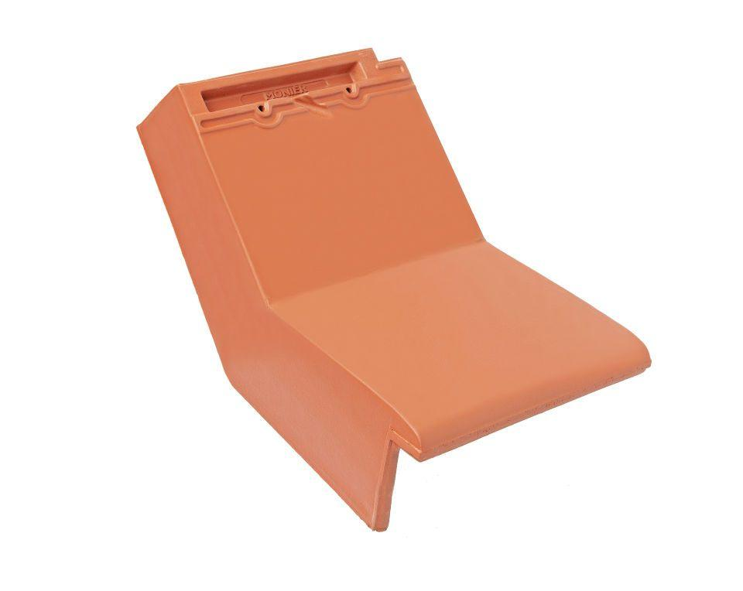

GTIN:

4015506242973

HAN:

09214429

Art Formziegel

Knick-Ortgangziegel

Farbton

grau

Format

Ganzer Ziegel

Oberfläche

glasiert

Breite (mm)

250,00

Länge (mm)

475,00

Ausrichtung

links

Farbtonbezeichnung Hersteller

Zeder